Origem do Ripple de iq/Conjugado e Parâmetros para Mitigá-lo
Estudo exploratório — motor ou chaveamento, inseridos nas equações da malha de controle

Por que este estudo
No estudo anterior (BW_v6), tornar K_IQS dependente de frequency_ref — fazendo a banda da malha de iqs crescer ou cair com a frequência de acionamento — teve efeito quase nulo sobre o ripple de iq (variações de ±0,2 a ±1,9%, nível de ruído) em toda a faixa de banda testada (63 Hz a 615 Hz). Isso é evidência de que o ripple de iq não é, neste regime, um problema de banda/ganho de malha — exige investigar a origem física do ripple antes de propor mais ajustes de PI.

Evidência espectral — onde o ripple de iq realmente está
FFT de iq em regime (depois do degrau de carga), dados já simulados do BW_v5 (K_IQS=10 fixo, sem nenhuma mudança deste estudo). Picos de amplitude, dois motores, duas frequências de acionamento:
Motor | Freq. acion. (Hz) | Pico (Hz) | Amplitude (A)
MIT_P | 62 | 4818.0 | 0.187
MIT_P | 62 | 5182.0 | 0.164
MIT_P | 62 | 365.0 | 0.152
MIT_P | 62 | 4817.0 | 0.137
MIT_P | 30 | 4900.0 | 0.118
MIT_P | 30 | 5100.0 | 0.115
MIT_P | 30 | 4901.0 | 0.090
MIT_P | 30 | 199.0 | 0.087
MIT_G | 62 | 5180.2 | 7.159
MIT_G | 62 | 4819.8 | 6.861
MIT_G | 62 | 4820.0 | 5.936
MIT_G | 62 | 5180.0 | 5.718
MIT_G | 30 | 5090.9 | 3.221
MIT_G | 30 | 4909.1 | 2.653
MIT_G | 30 | 10000.0 | 2.296
MIT_G | 30 | 15090.9 | 1.722

Padrão consistente nos 4 casos: os maiores picos ficam colados em fs ± 3·f1 (bandas laterais de chaveamento — fs = 5000 Hz é a frequência de chaveamento fixa do estudo, f1 é a frequência fundamental/síncrona) e em 2·fs ± 3·f1; um pico secundário, bem menor, aparece perto de 6·f1 (harmônica clássica de conjugado em máquinas trifásicas de 6 pulsos). Em nenhum caso há energia relevante na faixa de banda testada no BW_v5/v6 (63-615 Hz) — exatamente por isso mexer em K_IQS não mudou o ripple de iq: a energia dominante está 10-80× mais alto em frequência do que qualquer banda de malha segura.
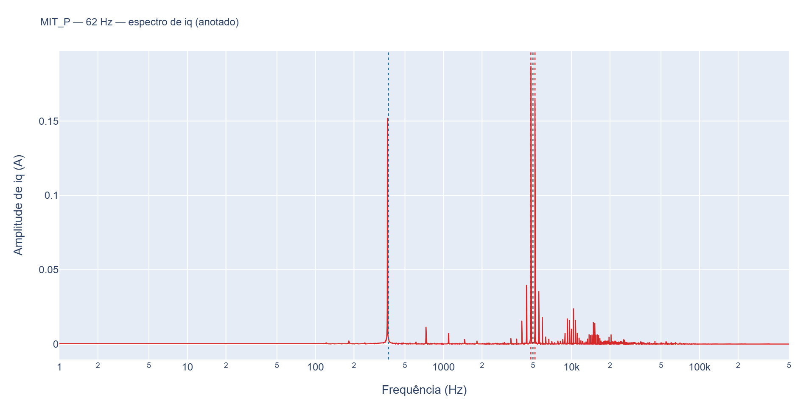
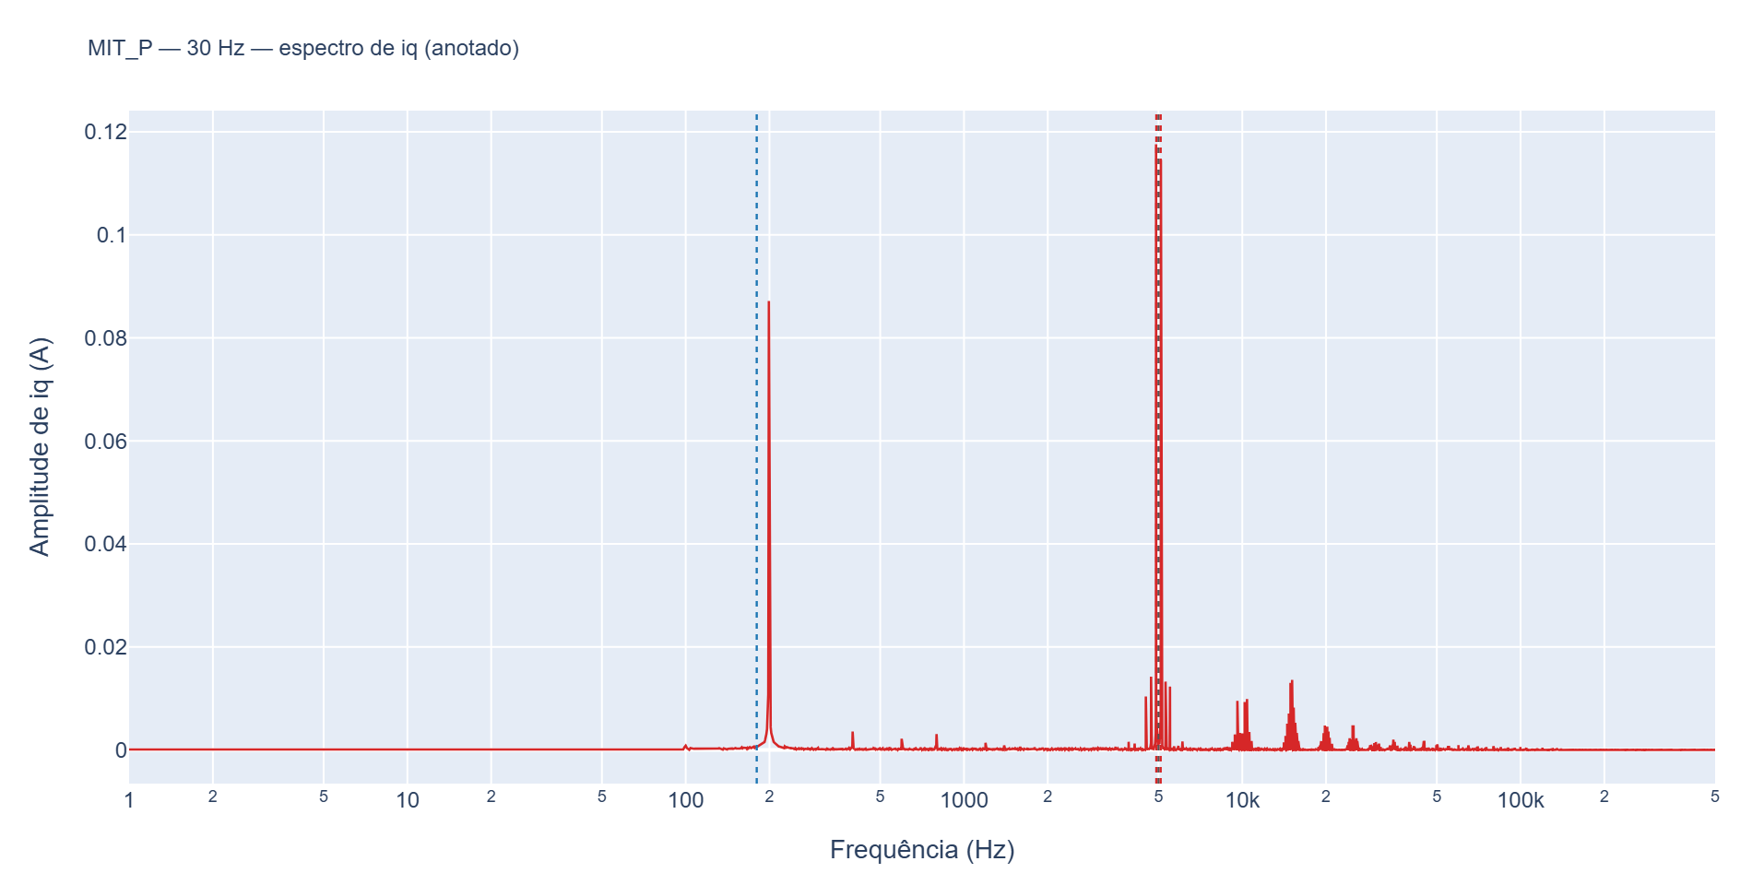

Leitura do código: o que já existe e o que falta
Confirmado em ross/motors/inverters.py e motor_element.py: iqs/ids entram no cálculo do erro exatamente como medidos, sem nenhum filtro entre a transformada de Park e o regulador PI — a malha reage à corrente instantânea, inclusive ao ripple de chaveamento presente nela. Não há dead-time (tempo de interbloqueio) modelado nas chaves do SVPWM. Não há amostragem sincronizada com o centro do período de chaveamento (a corrente é lida a cada passo de simulação, não numa janela controlada do ciclo PWM).

Parâmetros candidatos — catálogo
A. Oriundos do chaveamento
A1. Frequência de chaveamento (fs): Já é parâmetro de simulação (5 kHz neste estudo), mas pode ser tratado explicitamente como variável de projeto: a teoria clássica de PWM prevê que a amplitude das bandas laterais cai com 1/fs e que elas se afastam de f1, facilitando a filtragem. Não entra diretamente numa equação de PI, mas é a alavanca mais direta — e a mais cara (mais chaveamentos = mais perdas no inversor). Efeito esperado: alto. Risco/custo: aumenta perdas de chaveamento, pode exigir revisão térmica do inversor.
A2. Filtro (ou amostragem sincronizada) na realimentação de iqs/ids, derivado de Ts=1/fs: Inserir uma média móvel (ou um passa-baixas de 1ª ordem) com janela/constante de tempo amarrada a Ts antes de calcular err_iqs/err_ids — padrão comum em FOC digital real, onde a corrente é lida no centro do período de chaveamento (ou com média de meio período) exatamente para não realimentar o ripple de PWM no regulador. Entra diretamente na equação: err_iqs = iqs_ref - media_movel(iqs, janela=Ts). Efeito esperado: alto sobre o ripple que o CONTROLADOR reage/amplifica; não reduz o ripple físico da corrente em si (que é inerente ao chaveamento), mas evita que o PI reaja a ele e realimente mais ruído na tensão de referência. Risco: atraso de fase adicional (um filtro sempre atrasa); precisa ser compensado ou mantido pequeno frente à banda de malha.
A3. Instante de amostragem dentro do período de chaveamento: Amostrar a corrente perto do centro do pulso PWM (onde o ripple triangular cruza perto do valor médio) em vez de em qualquer instante do período reduz o ripple capturado sem precisar de um filtro explícito. Não é bem um "parâmetro numérico" a inserir numa fórmula, é uma mudança na lógica de amostragem (`_get_carrier`/`get_current_state`), ligada ao mesmo Ts. Efeito esperado: médio.
B. Oriundos do motor
B1. τ_r = Lrr/Rr (constante de tempo rotórica) — precisão da estimativa de escorregamento: Já usado no cálculo de wsl = iqs_ref/(ids_ref·τ_r), que define a velocidade síncrona e o ângulo de fluxo (theta) usado no desacoplamento d-q. Erro entre o τ_r assumido (valor de placa) e o real (que muda com temperatura do rotor e saturação) desalinha o referencial d-q do controlador do referencial real de fluxo do rotor — isso é uma causa clássica de acoplamento cruzado iq/id em FOC indireto, e explicaria o pico secundário perto de 6·f1 (não ligado ao chaveamento). Não é um parâmetro NOVO — já está na equação —, mas sua PRECISÃO/robustez é um candidato de melhoria (ex.: um observador de fluxo rotórico, fora do escopo de só "inserir um parâmetro").
B2. Saturação magnética — Lm variável com o nível de fluxo (ids): O modelo usa Lm constante; a máquina real satura (Lm cai com ids elevado). ids_ref é calculado uma vez, no ponto nominal — se o ponto de operação real diverge (campo fraco, carga parcial), o Lm assumido não bate com o real, e o desacoplamento (termos Lss·w_sync·ids, Lsline·w_sync·iqs) fica impreciso. Inserção: Lm(ids) como função (tabela ou polinômio) em vez de constante, usada nos termos de desacoplamento. Efeito esperado sobre o ripple de PWM: nenhum (mecanismo físico diferente). Efeito esperado sobre o componente de 6·f1 / torque médio: possível, não quantificado aqui.
B3. Resistência Rs e Rr dependentes de temperatura: Rs/Rr do modelo são fixos; na máquina real crescem com a temperatura de operação (~0,4%/°C para cobre). Um Rs/Rr desatualizado desalinha os termos de desacoplamento (Rs·iqs, Rs·ids) e o próprio τ_r (item B1). Mitigação por parâmetro simples: nenhuma — precisaria de estimação online (fora do escopo de inserir uma constante).

Recomendação de prioridade para teste
- A2 (filtro/amostragem sincronizada na realimentação, janela ligada a Ts) é o candidato mais direto, mais barato de testar (não mexe em hardware/fs) e o mais alinhado ao que a evidência espectral mostra: o problema não é banda de malha, é o controlador reagindo ao ripple que ele mesmo não consegue (nem deveria tentar) rejeitar por realimentação proporcional/integral. Primeiro candidato a implementar e testar.
- A1 (aumentar fs) é o mais previsível em efeito, mas é uma decisão de hardware/custo fora do escopo de "ajustar a malha de controle" — útil registrar como referência teórica (ripple ∝ 1/fs), não como próximo passo de implementação.
- B1/B2 (precisão de τ_r e Lm) explicam o componente secundário de 6·f1, não o ripple dominante de chaveamento — relevantes para uma segunda rodada, depois de tratar A2, e exigem mecanismos mais elaborados (observador) do que uma simples constante na equação.

